VIERNES SANTO - ORACIÓN DE LA MAÑANA

INTRODUCCIÓN

En esta mañana de viernes Santo descubrimos el misterio de la cruz en la vida de Jesús y también en nuestra vida, ya que nos revela el acto de amor más grande del mundo. No hay forma más rotunda de expresar que se quiere a alguien que dando la vida por ellos.

La cruz es una pregunta para ti, que quieres vivir como un verdadero cristiano. Pero la cruz te pide una respuesta: “Nosotros amemos a Dios, por que él nos amó primero”.

Al comenzar nuestra oración, nos reconocemos ante la cruz tal como somos. Tal como nos sentimos en este momento. Serenamos la respiración, invocamos al Espíritu suavemente y nos dejamos llevar por Él, a nuestro interior, a nuestro más profundo centro.

También traemos a nuestra memoria alguna situación dolorosa de nuestro mundo, en la que el sufrimiento parece tener la última palabra. Traemos al recuerdo a todos los fallecidos este último año de pandemia y a otros tantos crucificados por causa de la injusticia humana.
Aquí estamos Señor. Queremos acompañarte.

CANTO INICIO:
QUIERO ESTAR A LOS PIES DE TU CRUZ,
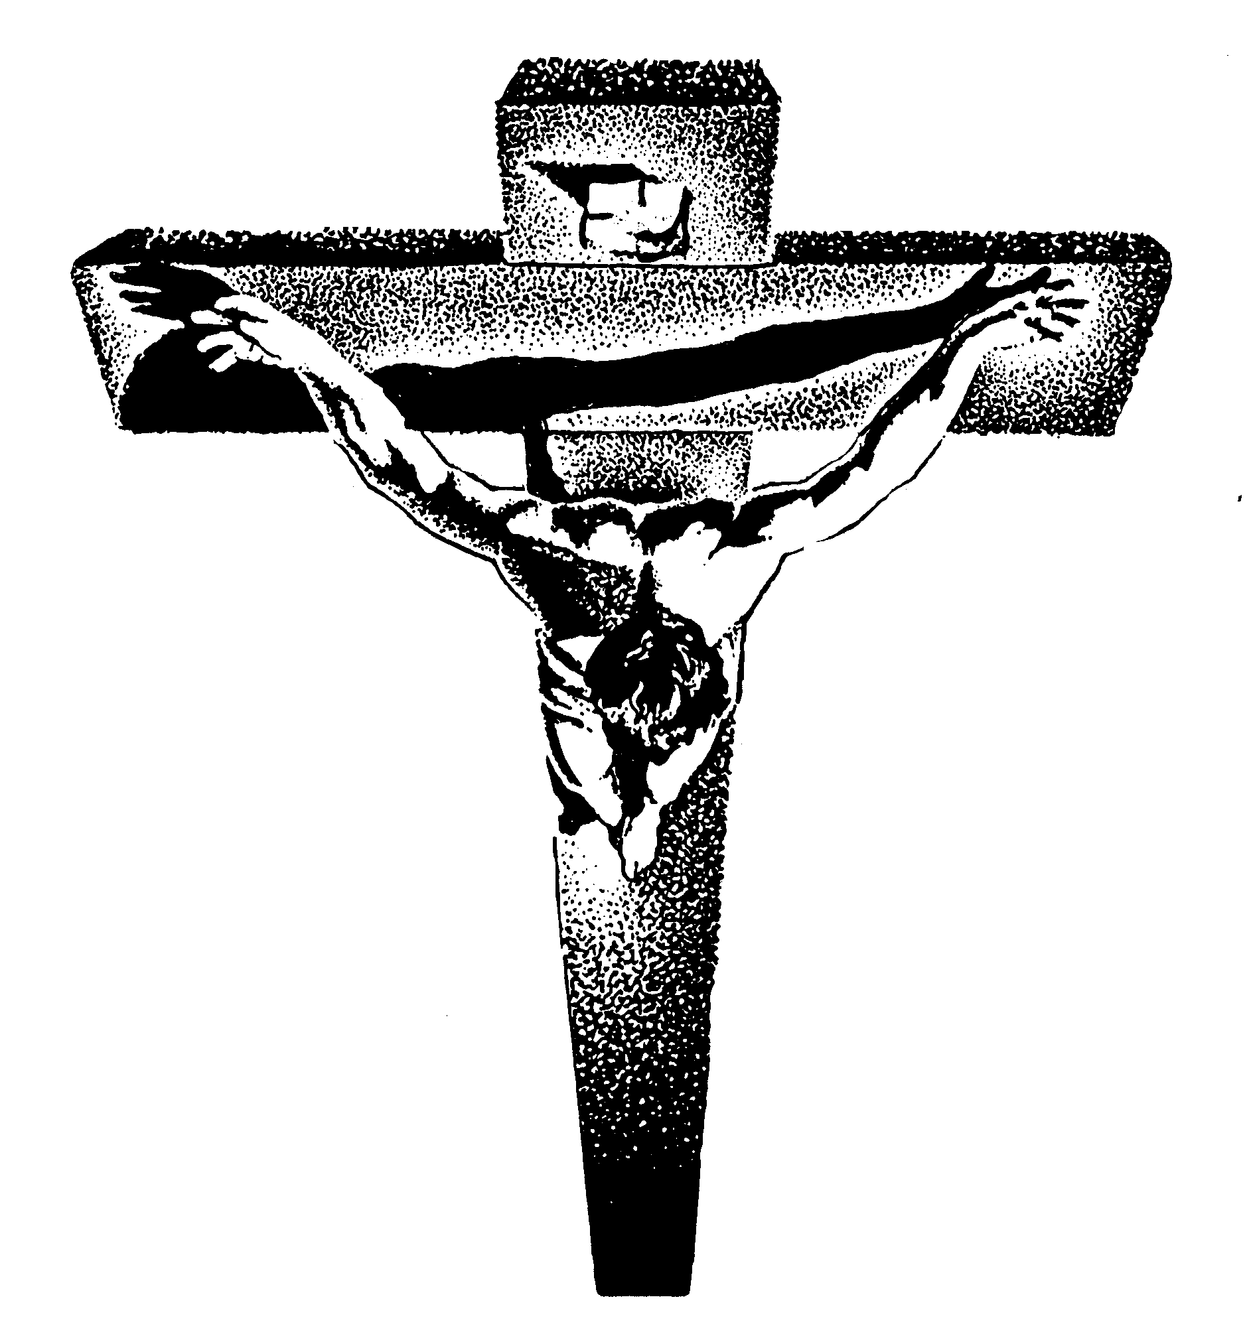
A LOS PIES DE TU CRUZ,
A LOS PIES DE TU CRUZ.

ORACIÓN DE INICIO:
Jesús, ¡qué capacidad de entrega!
Toda tu vida es repartir, compartir.
Ese es el secreto de la gratuidad:
no te guardas nada, ni siquiera tu propia vida.
Dándote, ganas.
Te conviertes en sacramento de vida
para los que participan de tu vida,
y nos invitas a ser sacramento visible
del amor de Dios en este mundo herido.

ANTÍFONA:
¿ADÓNDE IRÉ LEJOS DE TU ALIENTO?
¿DÓNDE ESCAPARÉ DE TU MIRADA?
TE ENCONTRARÉ EN LO ALTO CIELO,
EN EL FONDO DEL ABISMO
Y EN EL CONFÍN DEL MAR.
SEÑOR, CONDÚCEME, PONME A PRUEBA Y GUÍAME,
SEGÚN TU VOLUNTAD, OH SEÑOR, SEGÚN TU VOLUNTAD.

Salmo 50
1.Misericordia, Dios mío por tu bondad;
por tu inmensa compasión borra mi culpa;
lava del todo mi delito,
limpia mi pecado.
2.Pues yo reconozco mi culpa,
tengo siempre presente mi pecado:
contra ti, contra ti solo pequé,
cometí la maldad que aborreces.
TODOS: En la sentencia tendrás razón,
en el juicio brillará tu rectitud.
Mira, que en la culpa nací,
pecador me concibió mi madre.
1.Te gusta un corazón sincero,
y en mi interior me inculcas sabiduría.
Rocíame con el hisopo: quedaré limpio;
lávame : quedaré más blanco que la nieve.
2.Hazme oír el gozo y la alegría,
que se alegren los huesos quebrantados.
Aparta de mi pecado tu vista,
borra en mí toda culpa.
TODOS: ¡Oh Dios!, crea en mí un corazón puro,
renuévame por dentro con espíritu firme;
no me arrojes lejos de tu rostro,
no me quites tu santo espíritu.
1.Devuélveme la alegría de tu salvación,
afiánzame con espíritu generoso:
enseñaré a los malvados tus caminos,
los pecadores volverán a ti.
2.Líbrame de la sangre ¡oh Dios,
Dios, Salvador mío!,
y cantará mi lengua tu justicia.
Señor, me abrirás los labios,
y mi boca proclamará tu alabanza.
1.Los sacrificios no te satisfacen;
si te ofreciera un holocausto, no lo querrías.
Mi sacrificio es un espíritu quebrantado:
un corazón quebrantado y humillado
tú no lo desprecias.
TODOS: Señor, por tu bondad, favorece a Sión
reconstruye las murallas de Jerusalén:
entonces aceptarás los sacrificios rituales,
ofrendas y holocaustos,
sobre tu altar se inmolarán novillos.
Gloria al Padre y al Hijo y al Espíritu Santo,
Como era en un principio ahora y siempre
Por los siglos de los siglos. Amén

LA PALABRA PARA COMENZAR EL DÍA
(Jn 18,1-5)
En aquel tiempo Jesús salió con sus discípulos al otro lado del torrente Cedrón, donde había un huerto, y entraron allí él y sus discípulos. Judas, el traidor, conocía también el sitio, porque Jesús se reunía a menudo allí con sus discípulos. Judas entonces, tomando la patrulla y unos guardias de los sumos sacerdotes y de los fariseos, entró allí con faroles, antorchas y armas. Jesús, sabiendo todo lo que venía sobre él, se adelantó y les dijo: ¿A quién buscáis? Ellos le contestaron: A Jesús el Nazareno. Jesús les respondió: “Yo soy”. Entonces lo llevaron preso porque querían crucificarlo

SILENCIO
REFLEXIÓN

(Mientras suena una música de fondo, vamos leyendo pausadamente estas reflexiones que pueden ayudarnos).

Señor Jesús, ayer en Getsemaní y hoy en el Gólgota. No hay descanso. De una cena con amigos a una cruz sin apenas nadie y rodeado de ladrones y burlones. De unos gestos de servicio y amor verdadero a la crueldad del madero, a la violencia, las heridas, las provocaciones y la muerte. Así fue y así es. Somos capaces de lo mejor y de lo peor...

Cuánto me cuesta entender, Señor, que la cruz es el centro de la vida del cristiano, el centro en el que nos vemos, nos entendemos, nos confrontamos y avanzamos, el centro en el que respondemos a la llamada de tu Padre, de nuestro Padre. Sólo así descubro que mi vocación es la entrega.

La fe nos ofrece la posibilidad de hacer el ejercicio de poner la vida de cada día alrededor de la cruz. Se trata de abandonarnos a tus proyectos, y de abrazar nuestras cruces.

Señor Jesús, hoy contemplamos la cruz con la esperanza de saber que detrás de la cruz viene la vida. Pero. Nos cuesta. Nos cuesta contemplarte herido...

Hoy nos hablarás de perdón hasta el extremo, hasta el último segundo, y nos das a tu madre para que nos acompañe, confiándote total y definitivamente al Padre.

De alguna manera, la verdadera motivación de la vida es la cruz, la entrega total y generosa. Ya lo decía Santa Teresa: En la cruz está la vida y el consuelo, y ella sola es el camino para el cielo.

Ponerse ante la cruz es reconocer que estamos vivos por tu amor y que sólo podemos responder a la vida con más amor amor. Sí, tú nos enseñas que tiene sentido morir para que nosotros tengamos vida.

CANTO:
NADA NOS SEPARARÁ,
NADA NOS SEPARARÁ,
NADA NOS SEPARARÁ DEL AMOR DE DIOS.

ORACIÓN COMIUNITARIA
- Señor Jesús, haz que aprovechemos este día para acercarnos más a ti.
TODOS: Ayúdanos a mantener el clima de silencio interior para que escuchemos la voz del corazón.
- Padre, queremos tener presentes hoy a todos los que sufren en nuestro mundo.
TODOS: Ayúdanos a no pasar de largo ante nuestros hermanos pobres y sufrientes.
- Jesús, cuántas veces no somos conscientes de la importancia de ponernos en camino.
TODOS: Ayúdanos a salir de nuestras comodidades y caminar siempre dispuestos a abrazar tu cruz y seguirte.
- Amigo nuestro, que seamos capaces de amar a todos por igual.
TODOS: Ayúdanos a hacer vida el mandamiento de amor que ayer nos recordabas.
- Señor, que durante este día nos hagamos fuertes para poner en tus manos nuestras propias cruces y miserias.
TODOS: Ayúdanos a comprender que sólo con tu perdón nos sentiremos personas nuevas.
- Peticiones espontáneas…

PADRENUESTRO

ORACIÓN FINAL

En tu cruz, Señor,
sólo hay dos palos,
el que apunta hacia el cielo
y el que acuesta tus brazos.
No hay cruz sin ellos
y no hay vuelo.
Sin ellos no hay abrazo
Ni abrazo ni vuelo.
Ansias del hombre en celo.
Abrazar esta tierra
y llevármela dentro.
Enséñame a ser tu abrazo y tu pecho.
A ser regazo tuyo
y camino hacia Ti de regreso.
Pero no camino en solitario,
sino con muchos dentro.
Dime cómo se ama hasta el extremo.
Y convierte en ave la cruz que ya llevo.
porque con ella ya estoy en vuelo.

(Ignacio Iglesias, sj)

CANTO FINAL: DAME FE
DAME FE, DAME MÁS FE SEÑOR,
AUMENTA EN MÍ LA FE Y EL AMOR,
DAME MÁS FE SEÑOR, DAME MÁS FE,
DAME MÁS FE, SEÑOR. DAME MÁS FE.

